Informacje o Komendzie Miejskiej Państwowej Straży Pożarnej w Jaworznie

To jest budynek Komendy Miejskiej Państwowej Straży Pożarnej  w Jaworznie. W skrócie Komenda, w którym pracuje Komendant Miejski Państwowej Straży Pożarnej i urzędnicy. | 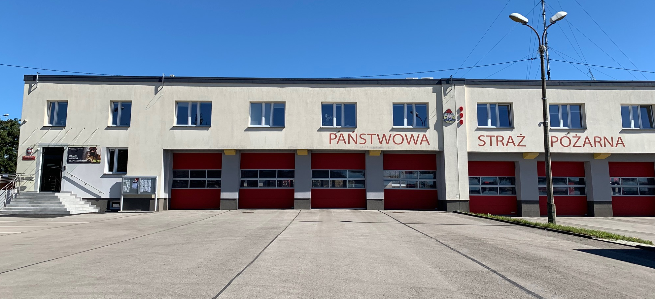

Komendant Miejski Państwowej Straży Pożarnej w Jaworznie kieruje pracą Komendy. Komendantowi w pracy pomaga zastępca komendanta oraz pracownicy.

Czym zajmuje się Komenda?
- dba o bezpieczeństwo pożarowe
na terenie miasta Jaworzna,
- tworzy plany ratownicze oraz organizuje krajowy system ratowniczo-gaśniczy
na terenie miasta Jaworzna,
- kontroluje uzgadnianie projektów budowlanych
w zakresie ochrony przeciwpożarowej,

- szkoli strażaków z Komendy Miejskiej w Jaworzna oraz członków Ochotniczych Straży Pożarnych w ramach doskonalenia zawodowego,
- prowadzi akcje edukacyjne oraz informacyjne z bezpieczeństwa pożarowego,
- wspiera różne inicjatywy społeczne
z ochrony przeciwpożarowej na terenie Jaworzna.

Wejście główne do budynku znajduje się od strony ulicy Krakowskiej po lewej stronie.

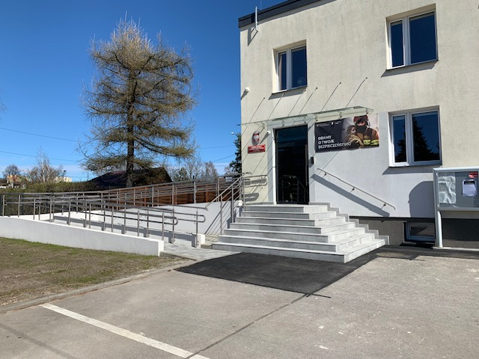

Żeby załatwić sprawy w Komendzie, osoby ze szczególnymi potrzebami mogą:

Napisać pismo i wysłać je na adres:

Komenda Miejska
Państwowej Straży Pożarnej
ulica Krakowska 22,
43-600 Jaworzno.
Przynieść pismo do Sekretariatu.

Sekretariat znajduje się na piętrze.
Istnieje możliwość obsłużenia osób ze szczególnymi potrzebami na poziomie parteru.
Napisać wiadomość i wysłać
ją na adres e-mailowy:
straz@psp.jaw.pl
Wysłać faks pod numer
+48 47 851 08 50
Zadzwonić pod numer
+48 47 851 08 00

Przyjść do Komendy i spotkać się
z pracownikiem w godzinach pracy Komendy. Komenda czynna jest od poniedziałku do piątku w godzinach
od 7.30 do 15.30.
Numery telefonów do Komendy dostępne są na stronie internetowej: https://www.gov.pl/web/kmpsp-jaworzno/dane-kontaktowe | 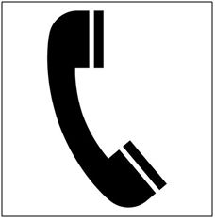
Wszystkie informacje o Komendzie można znaleźć na stronie internetowej:  https://www.gov.pl/web/kmpsp-jaworzno | 